Памятка по пожарной безопасности при использовании пиротехнических изделий
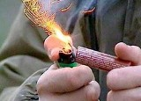
Осталось совсем немного времени до Новогодних праздников. В торговые предприятия уже поступили на реализацию пиротехнические изделия. Государственными инспекторами по пожарному надзору проводится профилактическая работа по разъяснению мер предосторожности при пользовании пиротехникой, открытым огнем (свечами и т.п.). В целях обеспечения пожарной безопасности проводятся проверки противопожарного состояния мест проведения праздничных мероприятий, а также инспекции торговых точек, производящих продажу изделий пиротехники.
Чтобы предупредить несчастные случаи при пользовании пиротехникой, напоминаем основные правила продажи и пользования ею.
В соответствии с требованиями пожарной безопасности продажа пиротехнических изделий разрешается в специализированных магазинах или отделах, которые должны располагаться на верхних этажах зданий и не примыкать к эвакуационным выходам.
Пиротехнические изделия должны храниться в металлических шкафах, установленных в помещениях, отделенных противопожарными перегородками. Не допускается их размещение и в подвалах.
Хранить пиротехнику дома в больших количествах запрещено. Нарушение этого требования приводит к несчастным случаям, как это было в 2007 году в городе Коврове. Родители складировали петарды на балконе. Младший сын зажег один из фейерверков и, испугавшись, бросил его в общую кучу. Произошло загорание, огонь распространился на всю комнату. Детей удалось спасти, но квартира пострадала от огня.
Следует использовать только сертифицированную пиротехнику и запускать ее только на открытом пространстве, вдали от построек.
Пять классов опасности пиротехнических изделий
- 1 – бенгальские огни,
- 2 и 3 –более сильные. Их использование в помещениях категорически запрещено и может привести не только к пожару, но и к разрушению конструкций.
- 4 и 5– эти классы пиротехники разрешено применять только профессионалам, имеющим специальную лицензию. Ее используют для больших салютов.
Современные пиротехнические средства представляют большой интерес для детей и подростков. Во многих случаях бесконтрольное обращение с опасными «игрушками» приводит к трагическим последствиям.
Уважаемые взрослые, будьте внимательны! Многие дети уже начали покупать пиротехнику в магазинах и бесконтрольно пользоваться ею. На подобных изделиях должны стоять данные о производителе и обязательная инструкция по применению. Запрещено продавать пиротехнику детям до 16 лет.
Правила безопасности при запуске петард и фейерверков:
1. Тщательно изучите перед запуском инструкцию!
2. Перед тем как поджечь фитиль вы должны точно знать, где у изделия верх и откуда будут вылетать горящие элементы. Нельзя даже в шутку направлять фейерверки в сторону зрителей.
3. Площадка для запуска должна быть ровной, над ней не должно быть деревьев, линий электропередач и др. препятствий. Кроме того, она должна находиться на расстоянии не менее 50 метров от жилых домов. Ракеты часто залетают на балконы или, пробивая оконные стекла, в квартиры, служат причиной пожара. Кроме того, фейерверки могут попасть в людей.
4. Не бросайте горящие петарды в людей и животных!
5. Запускать петарды детям запрещено!
6. Не задерживайте горящую петарду в руках!
7. Нельзя помещать петарду в замкнутый объем: банку, ведро, бутылку!
8.Используйте петарды только на открытом воздухе!
9. Приближаться к горящей петарде нельзя ближе, чем на 5-10 м!
10. Хранить и переносить петарды следует только в упаковке! Не носите петарды в карманах!
11. Разбирать петарду запрещается!
12. Категорически запрещается сжигать фейерверки на кострах.
13. Ни в коем случае не наклоняйтесь над пиротехникой.
14. Если петарда не сработала - не пытайтесь проверить или поджечь фитиль еще раз.
15. Не запускайте ракеты во дворах-колодцах, в квартирах, вблизи домов и на небольших огороженных территориях. Помните, что места для запуска каждого конкретного изделия должны быть указаны в инструкции.
16. Не держите изделие в руках после поджога. Отбросьте от себя на 5-6 метров или после того, как фитиль был подожжен, положите на землю и быстро удалитесь на расстояние 5-6 метров от изделия!
17. Уничтожают фейерверки, поместив их в воду на срок до двух суток. После этого их можно выбросить с бытовым мусором.
НОВОГОДНИЕ ЕЛКИ
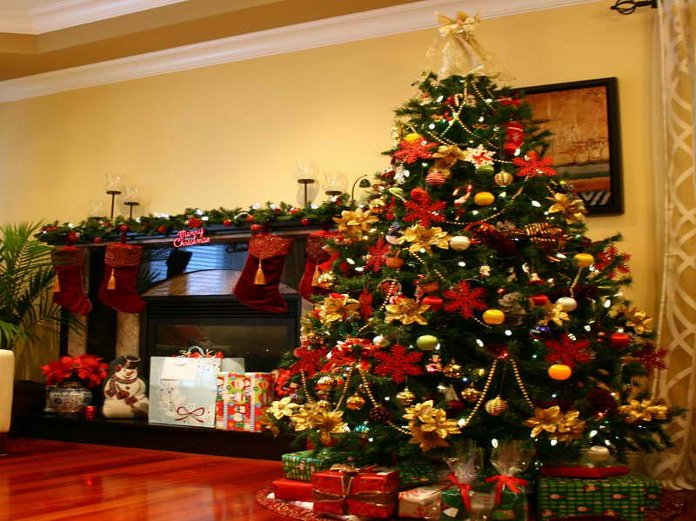
- не украшайте свечами.
- не оставляйте включенными без присмотра елочные гирлянды.
- поставьте ствол елки в воду. Если она высохла, избавьтесь от нее, так как она может вспыхнуть, как факел.
- прежде чем уйти из квартиры, плотно закройте все двери, окна в вашей квартире, чтобы избежать сквозняков и помешать распространению огня, если пожар возникнет.
- убедитесь, что вы нигде не оставили источника огня (горящие угли в печи, не затушенные окурки). Оставьте дубликат ключей у соседа: в случае пожара это позволит пожарным попасть в вашу квартиру без задержки.

ОНД и ПР по г. Братску и Братскому району

